Урочиста лінійка до
Дня соборності України

(Присвячується Дню проголошення України вільною суверенною незалежною державою 22 січня 1918 р. (Четвертий Універсал Центральної Ради) та Акту Злуки ЗУНР і УНР 22 січня 1919 р.).

Урочисто прибраний зал: на видному місці герб, у кутку – калина –символ України. Всі учасники свята в національних костюмах. На стіні слова В. Липинського:

Ніхто нам не збудує держави,
Коли ми її не збудуємо,
І ніхто з нас не зробить нації,
Коли ми самі нацією не схочемо бути.

1 – ий ведучий.

Моя Україна – зоря світанкова,
Пшеничні лани, голубі небеса,
Її солов’їна калинова мова
Світиться, наче на сонці роса. (З. Филипчук)

2- ий ведучий

Моя Україно, хай доля сія
Волошками синіми в житі,
Моя Україна- домівка моя,
Найкраща у цілому світі! (В. Федорова.)

1- ий ведучий
Не має кращого неба, ніж небо України! Воно благословляє свою Україну, береже у віках її материнську любов, тому його ніколи не відділити від рідної матінки - землі.

2- ий ведучий

Україна - країна трагедій і краси, країна, де найбільше люблять волю і найменше знали її. Вистраждавши, виборовши собі волю, Україна має тепер свої державні символи: герб. прапор, гімн, які уособлюють її історію, її сутність.

3- ій ведучий

Вже скільки закривавлених століть
Тебе, Вкраїно, імені лишали…
Тож встаньмо, браття ,в цю урочу мить:
Внесіте прапор вільної Держави !
Степів таврійських і карпатських гір
З’єднався колір синій і жовтавий.
Гей, недругам усім наперекір-
Внесіте прапор вільної Держави!
Ганьбив наш прапор зловорожий гнів,
Його полотна в попелі лежали…
Але він знов, як день новий, розцвів,
Внесіте прапор вільної Держави!
Повірмо в те, що нас вже не збороть,
І долучаймось до добра і слави.
Хай будуть з нами Правда і Господь-
Внесіте прапор вільної Держави!
(В. Крищенко.)

4 - ий ведучий.
До внесення прапора вільної України стояти струнко! Рівняння на прапор!
(Звучить фрагмент «Запорізького маршу»)

Учень.
22 березня 1918 р. Центральна Рада в Києві ухвалила закон про державний прапор УНР, який був жовто - блакитним. Вибір кольорів був умотивований такими міркуваннями: символами України є чисте небо (синій колір) та пшеничне поле (жовтий колір). Як сказав поет:

«Наш стяг - пшениця у степах
Під голубим склепінням неба.»

(Виходить юнак, стає біля прапора, читає вірш)

Віддавна народи світу
Мають власні прапори,
Наче долю горду й світлу
Піднімають догори!
В будь - якій чужій країні
Я завжди усім казав:
- В мене прапор
Жовто - синій…
це колосся й небеса.
З’єднуй фарби – жовту й синю –
у гармонію одну:
хліб дарує людям силу,
небо – віру і мету.
(В. Филипчук.)

2 – ий ведучий

Пісня – душа народу, національні гімни – найвищий прояв його волелюбних прагнень, духовно – патріотичних устремлінь. Слово гімн – грецького походження (дослівний переклад – похвальна пісня).Це урочиста пісня, прийнята, як символ державної, національної єдності.

3 – ій ведучий.

Національний Гімн України – Це урочиста пісня, символ нашої державної єдності. Його більше століття тому написали поет П. Чубинський та композитор М. Вербицький.Слова гімну, які були надруковані вперше в 1863 році, так припали до серця всім українцям, що вони навіть приписували їх Т. Шевченку.

Учениця.

Все, що мріялось віками,
Сповнилось, настало!
«Ще не вмерла Україна» -
Гордо зазвучало.

Звучить Гімн України.

1-ий ведучий

Сьогодні, 22 січня, ми відзначаємо День Української Державності, Української Соборності, вшановуємо дві визначні події в нашій історії – це проголошення Четвертим Універсалом Центральної Ради Української Народної Республіки незалежною, вільною, самостійною державою (22 січня 1918 р.) та проголошення Акту Злуки ЗУНР і УНР (22 січня 1919 р.)

3-ий ведучий

На вівтар української державності багато поколінь українців поклали свої життя. Тому ми дуже багаті духом своїх свободолюбивих предків, багаті своєю історією. І якщо хочемо осягнути минуле України, то маємо багато вчитися, знати і пам’ятати, бо без пам’яті минулого не будем мати майбутнього.

2 –ий ведучий

Прийшло 20 століття… Воно було багато в чому переломним для всього людства і нашої України. Це доба наших рідних старшого покоління, а частково і наша з вами. На початку 20 століття народ України пережив трагедію Першої світової війни, ентузіазм початку української революції, розчарування і кров війни громадянської… В ці роки відродилась Українська Соборна держава.

3 – ій ведучий

22 січня – річниця проголошення Центральною Радою 4 Універсалу, яким Українська Народна Республіка оголошувалась цілком незалежною державою.

«Віднині, - відзначалось в Універсалі, - Українська Народна Республіка стає самостійною, ні від кого незалежною, вільною, суверенною державою українського народу.»

1-ий ведучий

22 січня – річниця проголошення Акту Злуки ЗУНР і УНР.

3 січня 1919 року в м.Станіславові Українська Народна Рада Західно- української Народної Республіки, як виразник волі українців колишньої Австро–Угорської імперії і як найвищий їхній законодавчий чинник, урочисто проголосила злуку Західної Української Народної Республіки в одноцільну, суверенну Народну Республіку.

2 –ий ведучий

Однині народ Український, визволений могутнім поривом своїх власних сил, має змогу об’єднаними дружніми зусиллями всіх своїх синів будувати нероздільну, самостійну державу Українську на благо народу.

3 – й ведучий

Здобутки попередніх поколінь продовжують своє життя в поколіннях прийдешніх. Вони допомагають, підтримують зберігати найсвятіше - пошану до справи наших батьків, дідів; справу боротьби за Українську державу.
24 серпня 1991 року Україна проголошена незалежною, суверенною державою.
Слава Україні!
ВСІ - Героям слава!

1 – й ведучий

Нехай Господь береже твою і мою Україну кожного дня, кожної хвилини, щоб тут народжувалися гарні й щасливі діти з ясним світлом в очах, з любов’ю і добротою в серці.

2 –й ведучий

Хай на рідній землі під небесною ласкою вовіки віків буде Україна!

3 – й ведучий

Молюсь за тебе, Україно,
І свої сили віддаю,
Щоб відродити із руїни
Наш дух і волю вікову!
(М. Бакай).

Звучить пісня про Україну.
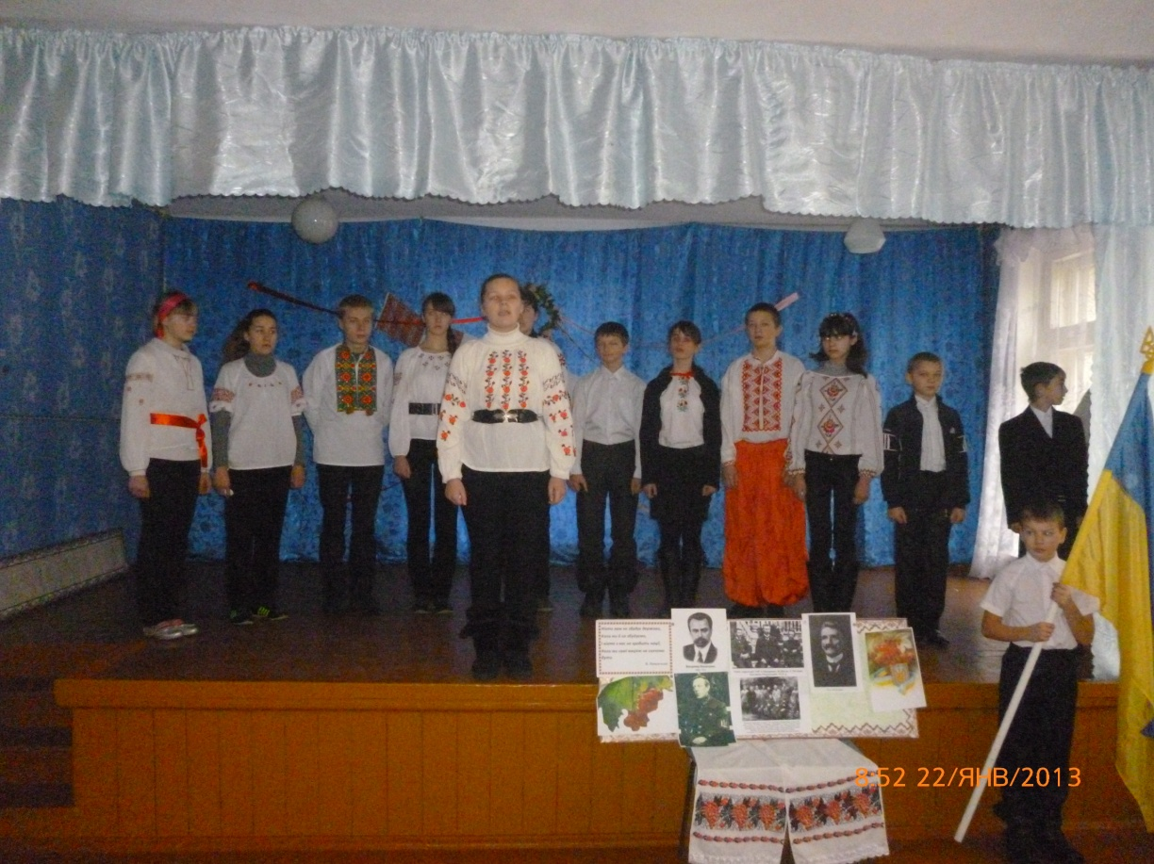

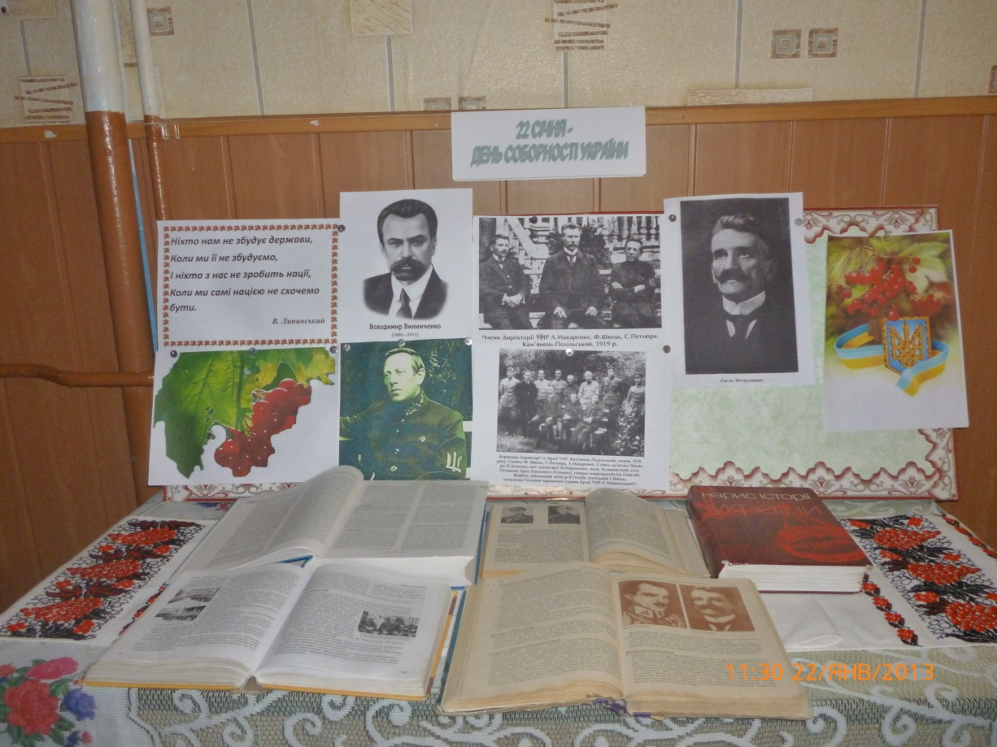

Конкурс малюнків « Моя Україна»

